Sud-Ouest du 5 avril 2019

Quand les patients deviennent des agresseurs

SANTÉ Les professionnels sont de plus en plus souvent confrontés aux agressions verbales, voire physiques, de patients ou de leur entourage. Mais le milieu n’est pas encore habitué à en parler

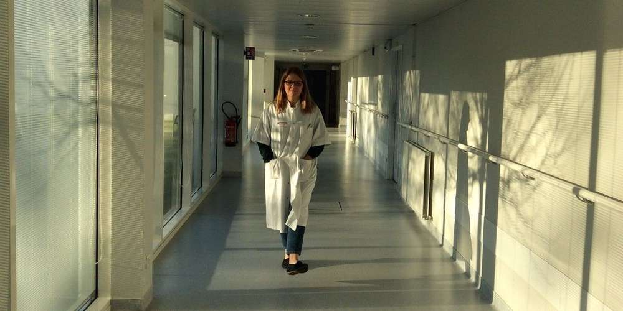
En février dernier, le docteur Véronique Cressot a été poursuivie dans un couloir de l’hôpital Xavier-Arnozan par le petit-fils d’un patient qui l’insultait et la menaçait. PHOTO B. L.

Benoît Lasserre
b.lasserre@sudouest.fr

Les cris et les insultes résonnent encore dans sa tête. Ce jour de février, le docteur Véronique Cressot, chef de service en gériatrie à l’hôpital Xavier-Arnozan à Pessac (33), est interpellée par le petit-fils d’un patient qui séjourne dans une chambre de l’établissement.

Le médecin remarque la nervosité de son interlocuteur, mais elle est loin d’imaginer la suite. « Au bout de quelques minutes, il a explosé et m’a dit qu’il en avait ‘‘plein les burnes ’’ de cet hôpital. Je suis sortie de mon bureau en lui expliquant qu’on en reparlerait lorsqu’il serait calmé. Il m’a poursuivie dans le couloir et m’a copieusement insultée. J’ai cru qu’il allait me frapper. Je sortais d’un long burn-out, explique-t-elle. Pour mon retour à l’hôpital, j’ai été servie. »Comme la plupart des médecins qui ont connu une situation identique, le docteur Cressot culpabilise.

« On se demande tout de suite si on a fait une faute ou si on a parlé de travers. Et puis, après une telle crise, on a la boule au ventre quand on rencontre de nouveaux patients. Même si, c’est important de le préciser, de tels comportements sont minoritaires. »

Très peu de signalements

Quelques mois plus tôt, Véronique Cressot aurait fait comme la plupart des professionnels de santé. Elle aurait mis un mouchoir sur l’incident, non sans l’avoir partagé avec des collègues et avec la direction de l’hôpital, tous solidaires. « Cette fois, affirme-t-elle, plus question de me taire. J’ai donc signalé l’incident à l’Ordre des médecins. »

Cette affaire n’a évidemment pas eu le même traitement médiatique que le coup-de-poing asséné, en août 2015, à un aide-soignant bordelais par un homme qui ne voulait pas qu’il ausculte sa femme enceinte. C’est pourtant tous les jours que le personnel hospitalier a droit aux insultes ou aux menaces d’un patient ou de son entourage.

Mais cela ne sort pas des murs. En 2017, l’Observatoire national des violences en milieu médical (rattaché au ministère de la Santé et différent de l’Observatoire du Conseil de l’Ordre des médecins) recense 22 048 signalements émanant de 446 établissements hospitaliers ou de santé, soit... 7,71 % du total du territoire français.

« J’ai été interne aux urgences, raconte ce généraliste, installé dans la banlieue ouest de Bordeaux. La violence et l’agressivité font partie du quotidien. » Mais quand il a été verbalement agressé, en novembre 2015, par un patient dans la salle d’attente d’un médecin qu’il remplaçait, il a décidé d’en référer à l’Ordre des médecins. « D’abord parce que les autres patients étaient tétanisés par la violence de cet homme. J’ai passé presqu’une heure à les rassurer et à me calmer aussi. Ensuite parce que j’ai vécu ce moment comme une injustice. J’adore mon métier, je le fais du mieux que je peux, je lui sacrifie mon temps de famille et de loisirs et on ne me respecte pas. Pire, on me menace ! »

Intrusion chez le médecin

« On est passé du docteur de famille au docteur produit de consommation qu’on note et qu’on commente sur les réseaux sociaux, et vis-à-vis duquel on a des droits mais pas de devoirs », souligne Philippe Veaux, référent sécurité au Conseil départemental de l’Ordre des médecins de Gironde.

« À 61 ans et après trente ans d’exercice, j’estime avoir le droit d’exercer sereinement mon métier », ajoute le docteur Gilles Peyré, qui consulte à Mérignac. En février dernier, alors qu’il examine une patiente, une femme surgit dans son cabinet, furieuse d’un traitement administré à sa mère par le médecin. « Calmement d’abord, puis très fermement, je lui ai demandé de sortir. En vain. C’est ma patiente qui a réussi à la faire partir. »

« Double peine»

Le Dr Peyré juge intolérable l’intrusion. Pour la première fois de sa vie, il signale l’incident à l’Ordre des médecins puis s’en va déposer plainte au commissariat de Mérignac. « On m’a répondu qu’il n’y avait ni vol ni violence, donc pas matière à dépôt de plainte. C’est une double peine. Je ne vais pas en rester là. » « La police a certes des dossiers plus urgents, reconnaît le DrVeaux. Mais si les autorités judiciaires ne prennent pas les plaintes, cela ne va pas inciter les médecins à en déposer et, faute de plaintes, les statistiques ne refléteront pas la réalité de l’augmentation de cette violence. »



